Funktionen IV

Der **y**-**Achsenabschnitt** b ist bei linearen Funktionen der Wert, an dem der Funktionsgraph die y-Achse schneidet.

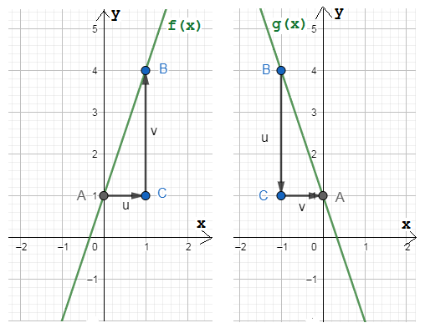

**A(0|1) A(0|1)**

**f(x): b = 1 g(x): b = 1**

Bestimme die zugehörige Funktionsgleichung für folgende Geraden.

|  |  |
| --- | --- |
|  |  |